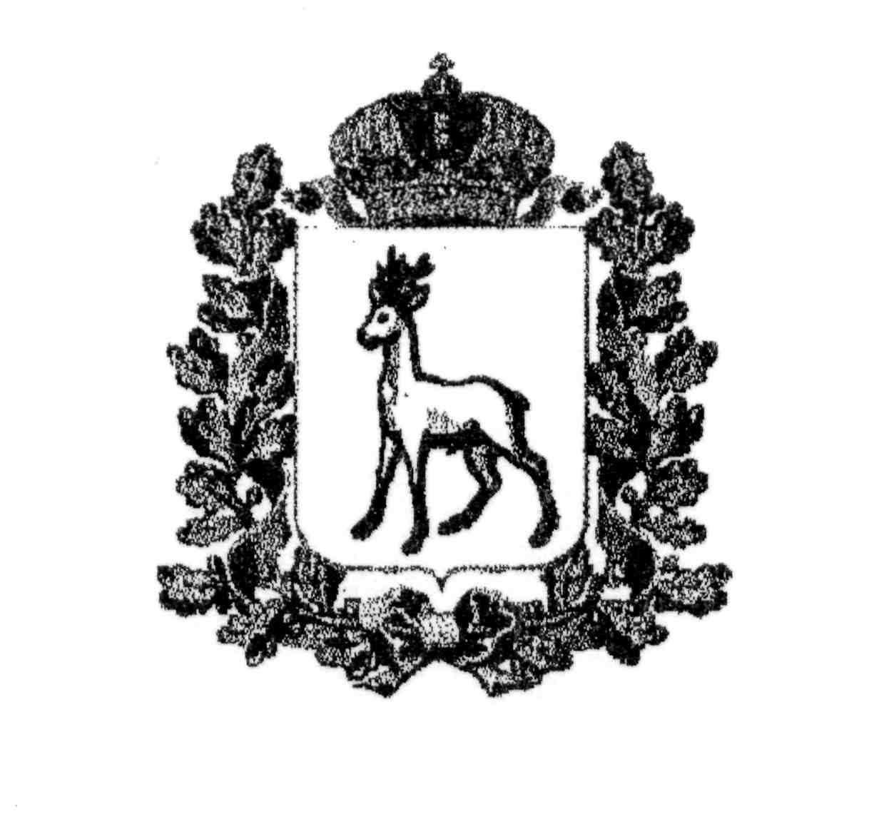
МИНИСТЕРСТВО ОБРАЗОВАНИЯ И НАУКИ
САМАРСКОЙ ОБЛАСТИ

СЕВЕРО-ВОСТОЧНОЕ УПРАВЛЕНИЕ
ПРИКАЗ
от 17 марта 2015 года № 064-од

Об итогах окружных патриотических чтений
«Листая страницы войны»

На основании решения жюри конкурсов окружных патриотических чтений «Листая страницы войны» (далее - Конкурсы) п р и к а з ы в а ю:
- Наградить Дипломом Северо-Восточного управления министерства образования и науки Самарской области победителей и призеров Конкурсов (Приложение № 1).
2. Объявить благодарность:
2.1. Педагогическим работникам, подготовившим победителей и призеров Конкурсов (Приложения №1-5).
2.2. Членам жюри Конкурсов (Приложение № 6).
2.3. Директору ГБОУ СОШ с. Старопохвистнево (Поручиковой С.Н.) за качественную подготовку и проведение Конкурсов.
3. Участникам Конкурсов вручить сертификаты.
4. Контроль исполнения настоящего приказа оставляю за собой.

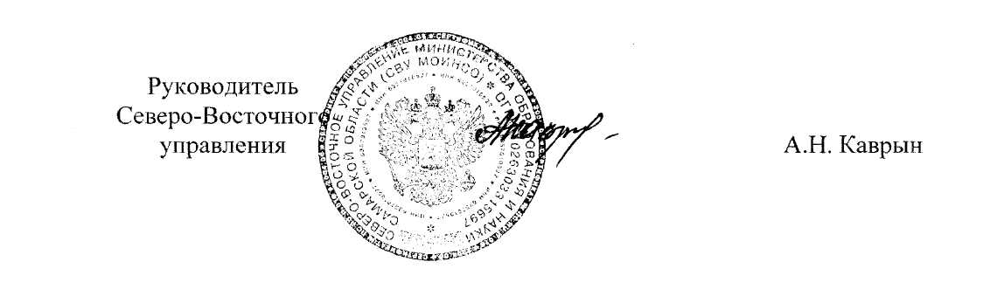

Петрова 846 56 23246

